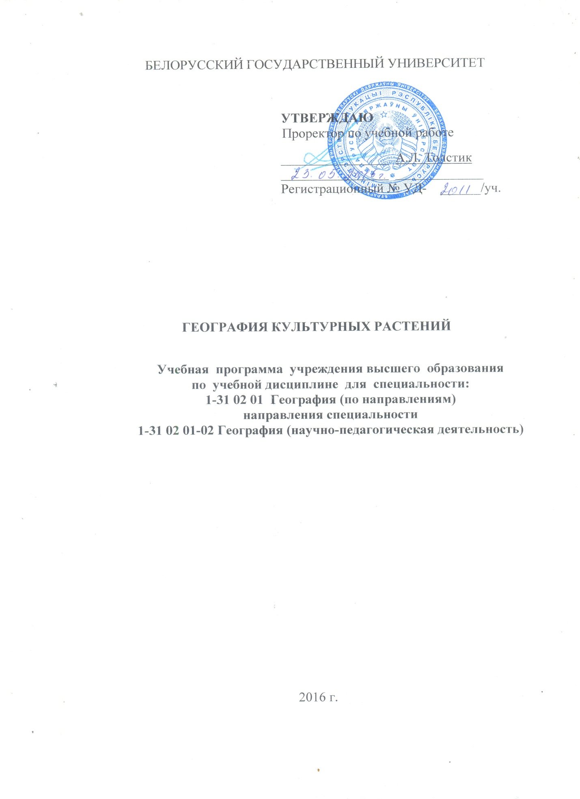

Учебная программа составлена на основе образовательного стандарта ОСВО 1-31 02 01 – 2013 по специальности 1-31 02 01 География (по направлениям) и учебным планом УВО G 31-151/уч., утвержденного 30.05.2013

Составитель:

М.М. Ермолович – старший преподаватель кафедры физической географии мира и образовательных технологий Белорусского государственного университета географического факультета.

А.Е. Яротов – доцент кафедры физической географии мира и образовательных технологий Белорусского государственного университета географического факультета.

РЕКОМЕНДОВАНА:

Кафедрой физической географии кафедры физической географии мира и образовательных технологий

протокол № 8 от 10.03.2016 г.

Научно-методической комиссией географического факультета БГУ

протокол № ___ от _______________2016 г.

**ПОЯСНИТЕЛЬНАЯ ЗАПИСКА**

Учебная дисциплина «География культурных растений» входит в цикл подготовки студентов направления специальности «География. Научно-педагогическая деятельность» и базируется на знаниях, полученных студентами при изучении дисциплин «Биогеография», «Физическая география материков».

В течение многих веков человечество работало над задачей, как поставить на службу человеку наиболее малочисленную группу флоры земного шара, известную под названием культурных растений. Развитие знаний о географическом распределении этой части флоры было начато А. Декандолем в 18 в., и продолжено в России Н. И. Вавиловым и его учениками: А. И. Купцовым, А.М. Жуковским и др. Сформировалась новая ветвь биогеографии – география культурных растений. Впервые было оценено влияние человека на разнообразие естественной флоры под воздействием новых видов растений. Экономическая ценность растений, возделываемых человеком, показывает огромную работу, которую проделали исследователи и земледельцы, в течение долгого времени, приспосабливая дикорастущие виды для нужд человека. Антропогенные ландшафты вытесняют естественные, становятся преобладающими на земном шаре, и облик планеты определяют во все большей мере представители культурной флоры, формирование которой рассматривается в данном курсе.

Цель учебной дисциплины – сформировать представление о географии культурных растений, как одного из направлений географической науки. Задачами учебной дисциплины являются: – знакомство с концепциями центров происхождения культурных растений и основными географическими областями исторического развития культурной флоры; – знакомство с методами определения географических центров происхождения видов культурных растений; – изучение основных групп культурных растений, их хозяйственного значения, происхождения и географического распространения.

В результате изучения учебной дисциплины студент обязан владеть профессиональными компетенциями:

*в научно-исследовательской деятельности:*

ПК-1 – использовать основные законы естественнонаучных дисциплин, законы и закономерности наук о Земле в профессиональной деятельности;

ПК-3 – владеть основными методами, способами и средствами получения, хранения, переработки информации, наличием навыков работы с компьютером как средством управления информацией;

ПК-8 – составлять отчеты по научно-исследовательским работам, готовить научные доклады и статьи, сообщения, рефераты;

*в организационно-управленческой деятельности:*

ПК-30 – анализировать и оценивать собранные данные, решать исследовательские и педагогические задачи с использованием методов комплексного системного анализа;

*в инновационной деятельности:*

ПК-45 – готовить научные и учебно-методические доклады, материалы к мультимедийным презентациям на основе анализа информационных ресурсов, инновационных технологий, проектов и решений;

ПК-46 – знать современные проблемы природопользования, определять цели инновационной деятельности и способы их достижения.

ПК-47 – разрабатывать и применять методы анализа и организации внедрения инноваций.

В результате изучения учебной дисциплины студент должен:

знать: – историческое развитие научной мысли в области географии культурных растений, принципы и методы науки;

– классификации культурных растений, мировое разнообразие культурных растений и связанные с этим факты и явления;

– проблемы и направления исследований в области изучения и формирования культурной флоры мира и Беларуси;

уметь: – классифицировать культурные растения исходя из реаформирования культурной растительности мира;

– определять основные принципы доместикации растений;

– пользоваться методами исторической географии растений;

– определять роль культурных растений в обеспечении устойчивого развития;

– владеть: информацией о культурных растениях и умением использовать ее в учебном процессе.

В результате освоения учебной дисциплины студент должен обладать следующими компетенциями: знать и использовать основные теории, концепции и принципы в избранной области деятельности, быть способным к системному мышлению; демонстрировать знание по географии культурных растений, расширяющие профессиональную подготовку.

Программа разработана для дневной формы получения высшего образования.

Согласно учебному плану учебная дисциплина «География культурных растений» изучается на 4 курсе в 7 семестре.

На изучение учебной дисциплины отводится 70 академических часов (2 зачетные единицы), из них: 36 аудиторных часов, в том числе: 30 часов – лекционных, 4 – практических, 2 часа УСР. Итоговый контроль знаний осуществляется в форме зачета.

**СОДЕРЖАНИЕ УЧЕБНОГО МАТЕРИАЛА**

1. Введение

Значение культурных растений в жизни человека. География культурных растений как наука. Цели, задачи географии культурных растений в системе географических наук. Междисциплинарные связи географии культурных растений. Понятие культурных растений. Количественный и качественный состав культурной растительности. Предпосылки изучения культурной флоры. Основные этапы развития географии культурных растений. Закономерности распределения культурных растений.

2. Возникновение культурных растений и области древнейшего земледелия

Возникновение культурных растений в процессе земледельческой деятельности человека. Понятие антропофильных растений и их значение при введении в культуру диких растений. Мутационные процессы. Полиморфизм отдельных видов культурных растений.

Первичные очаги возникновения культурных растений. Второстепенные очаги возникновения культурных растений. Дифференциация очагов возникновения культурных растений по природным зонам. Типы земледелия в связи с историческими особенностями полевого хозяйства отдельных очагов земледелия.

3. Культурно-исторические и этнографические факторы

в распространении культурных растений

Предпосылки возделывания культурных растений. Три основных типа взаимоотношений ареалов диких видов и географическое расположение районов возделывания соответствующих растений. Границы ареалов культурных растений. Связь распространения культурных растений с узкими группами земледельческого населения. Следы существования пяти крупных относительно изолированных культурно – этнических групп человечества в распределении культурных растений. Агроареалы отдельных культурных растений.

4. Физико-географические факторы распространения культурных растений

Зональность возникновения первичных древних очагов земледелия. Широтные и высотные границы возделывания отдельных культурных растений. Почвенно-климатические факторы. Экономическая конкуренция культурных растений. Агрономический предел или агрономическая граница. Роль климатических факторов в возникновении вторичных культурных растений. Введение сорняков в культуру, как вторичных культурных растений. Ареалы вторичных культур. Закономерности экологического порядка в зональности ареалов главнейших культурных растений.

Физико – географическая характеристика основных зон распространения культурных растений. Высотные пределы земледелия. Продолжительность дня, как лимитирующий фактор распространения отдельных растительных форм.

5. Концепции происхождения культурных растений.

Центры культурных растений по Н.И. Вавилову. Мегагенцентры происхождения культурных растений по П.М. Жуковскому. Географические области исторического развития культурной флоры по Е.Н. Синской. Центры происхождения культурных растений по А.И. Купцову. Моноцентрическая, полицентрическая и диффузная концепции.

6. Общая характеристика зерновых культур

Исторические предпосылки возникновения трёх основных хлебных злаков человечества и их полиморфизм. Ареалы трёх хлебных злаков: рис, пшеница, маис. Происхождение и история культуры. Характеристика морфологических физико-географических особенностей произрастания основных хлебных злаков. Химический состав хлебных растений.

Второстепенные хлебные растения. Исторические предпосылки возникновения второстепенных хлебных растений. История культур (ячменя, овса, ржи, проса, сорго, гречихи, киноа). Морфологические особенности, полиморфизм зерновых культур. Химический состав культур. Основные ареалы распространения, высотные и широтные границы. Значение в хозяйстве.

7. Основные культурные растения мира

Зернобобовые. Происхождение и история культур. Ботанические и биологические характеристики. Ареалы распространения. Значение в хозяйстве.

Орехоплодные и масличные. Происхождение и история культур. Ботанические и биологические характеристики. Ареалы распространения. Значение в хозяйстве.

Крахмалоносные и инулиноносные культуры. Происхождение и история культур. Ботанические и биологические характеристики. Ареалы распространения. Значение в хозяйстве.

Сахароносные культуры. Овощные огородные и бахчевые растения. Пряные растения. Происхождение и история культуры. Ботанические и биологические характеристики. Ареалы распространения. Значение в хозяйстве.

Плодовые культуры тропиков. Плодовые и ягодники умеренного пояса. Происхождение и история культуры. Ботанические и биологические характеристики. Ареалы распространения. Значение в хозяйстве.

Культурные растения со стимулирующими веществами. Культурные растения лекарственного и парфюмерного назначения, интексицидные и ратисицидные растения. Растения, дающие волокна. Растения источники каучука. Культуры древесных пород для получения древесины, пробки, дубильных веществ. Происхождение и история культуры. Ботанические и биологические характеристики. Ареалы распространения. Значение в хозяйстве.

8. Научные основы интродукции и изменения состава

и географии культурных растений

Понятие интродукции растений. Объект, цели и задачи интродукции. Фазы процесса интродукции. Роль закономерностей географического распространения, мутационная и комбинативная изменчивость. Натурализация. Акклиматизация. Экономическая оценка интродукции. Методы интродукции. Культура рассады. Трансформация. Закон гомологических рядов. Законы Менделя Г.И. Основные особенности мутагенеза культурных растений.

Сохранение генофонда. Основные направления биотехнологии.

**УЧЕБНО-МЕТОДИЧЕСКАЯ КАРТА (дневной формы получения образования)**

|  |  |  |  |  |  |  |  |  |
| --- | --- | --- | --- | --- | --- | --- | --- | --- |
| Номер раздела, темы | Название раздела, темы | Количество аудиторных часов | | | | | Количество УСР | Формы контроля  знаний |
| лекции | практические  занятия | семинарские  занятия | лабораторные  работа | Иное |
|  | **География культурных растений** | **30** | **4** |  |  |  | **2** |  |
| 1 | Введение | 2 |  |  |  |  |  |  |
| 2 | Возникновение культурных растений и области древнейшего земледелия | 2 |  |  |  |  |  |  |
| 3 | Культурно-исторические и этнографические факторы в распространении культурных растений | 2 |  |  |  |  |  |  |
| 4 | Концепции происхождения культурных растений | 2 | 2 |  |  |  |  | опрос, проверка рабочих тетрадей |
| 5 | Физико-географические факторы распространения культурных растений | 2 |  |  |  |  | 2 | проверка рабочих тетрадей |
| 6 | Общая характеристика зерновых культур | 4 |  |  |  |  |  | эссе |
| 7 | Основные культурные растения мира | 12 | 2 |  |  |  |  | промежуточное  тестирование |
| 8 | Научные основы интродукции и изменения состава и географии культурных растений | 4 |  |  |  |  |  |  |

**Информационно-методическая часть**

**Литература**

### Основная

1. Второв П.П., Дроздов Н.Н. Биогеография. М.: Владос. 2001.
2. Гончаров Н.П. Центры происхождения культурных растений // Вестник ВОГиС, 2007, Том 11, № ¾. С. 561-574.
3. Захарченко Г.Г. Биология культурных растений. М.: Вузовская книга. 2008. 120 с.
4. Яротов А.Е. География культурных растений. Курс лекций, Мн.:БГУ, 2002.

### Дополнительная

1. Вавилов Н.И. Пять континентов. Л.: Наука. 1987.
2. Вехов В.Н., Губанов И.А., Лебедева Г.Ф. Культурные растения СССР. М.: Мысль. 1978. 336 с.
3. Жуковский П.М. Культурные растения и их сородичи. Л.: Колос. 1971. 715 с.
4. Купцов А.И. Введение в географию культурных растений. М.: Наука. 1975.
5. Карпук В.В., Сидорова С.Г. Растениеводство. 2011.

Справочная литература

1. Вавилов Н.И. Мировые центры сортовых богатств (генов) культурных растений // Изв. ГИОА. 1927. Т. 5. № 5. С. 339–351.

2. Вавилов Н.И. Учение о происхождении культурных растений после Дарвина: (доклад на Дарв. сессии АН СССР. 28 нояб. 1939 г.) // Сов. наука. 1940. № 2. С. 55–75.

3. Грумм-Гржимайло А.Г. В поисках растительных ресурсов мира. Некоторые научные итоги путешествий академика Н.И. Вавилова. 2-е доп. изд. Л.: Наука, 1986. 152 с.

4. Жуковский П.М. Мировой генофонд растений для селекции (мегагенцентры и эндемичные микрогенцентры). Л.: Наука, 1970. 88 с.

5. Ипатьев А.Н. Дифференциальная систематика и дифференциальная география растений. Минск: Вышэйш. шк., 1971. 232 с.

Приложение

ПЕРЕЧЕНЬ РЕКОМЕНДУЕМЫХ СРЕДСТВ ДИАГНОСТИКИ

Учебная дисциплина «География культурных растений» предполагает следующие формы диагностики компетенции во время промежуточного и итогового контроля:

- оценивание на основе модульно-рейтинговой системы;

- модульный подход при построении практический и контролируемых работ;

- зачет.

Применение модульно-рейтинговой системы оценки знаний во время изучения дисциплины позволяет разделить учебный материал на несколько модулей, по каждому модульному компоненту планируется комплекс мероприятий по контролю знаний студентов.

В качестве модулей рекомендуются:

* понятие о центрах происхождения культурных растений;
* группы культурных растений их значение, происхождение и распространние;
* научные основы интродукции.

Модули предусматривают практические работы и УСР, которые рекомендуется учитывать при выставлении итоговой оценки. Для текущего контроля возможно использование тестовых заданий на усмотрение преподавателя.

перечень практических занятий

Тема 1. Основные культурные растения мира:

1. Значение растения.
2. Характеристика морфологических признаков и особенностей.
3. Ареал распространения.

Использование наглядных и методических пособий: Презентации и работа с атласами карт разбор фрагментов карт различного масштаба и назначения.

Форма контроля знаний: Проверка практических работ, опрос.

Тема 2. Концепции происхождения культурных растений:

1. Вклад Вавилова Н.И. в географию культурных растений.
2. Путешествия Н.И. Вавилова.
3. Наследие Н.И. Вавилова.

Использование наглядных и методических пособий: Презентации.

Форма контроля знаний: Проверка практических работ, опрос.

Литература

1. Захарченко Г.Г. Биология культурных растений. М.: Вузовская книга. 2008. 120 с.
2. Вавилов Н.И. Пять континентов. Л.: Наука. 1987.
3. Вавилов Н.И. Учение о происхождении культурных растений после Дарвина: (доклад на Дарв. сессии АН СССР. 28 нояб. 1939 г.) // Сов. наука. 1940. № 2. С. 55–75.
4. Грумм-Гржимайло А.Г. В поисках растительных ресурсов мира. Некоторые научные итоги путешествий академика Н.И. Вавилова. 2-е доп. изд. Л.: Наука, 1986. 152 с.

перечень заданий УСР

Тема: Физико-географические факторы распространения культурных растений

* + - 1. Составить таблицу распределения основных видов культурных растений по группам: пищевые, технические, кормовые, лекарственные, цветочно-декоративные.
      2. В таблице отразить центры происхождения, современное распространение и наличие дикого вида.
      3. Определить широтные и высотные границы распространения основных хлебных (или второстепенных) растений. Отразить в виде схемы или картосхемы.
      4. Сделать анализ полученных результатов.

ПРОТОКОЛ СОГЛАСОВАНИЯ УЧЕБНОЙ ПРОГРАММЫ

УВО «ГЕОГРАФИЯ КУЛЬТУРНЫХ РАСТЕНИЙ»

|  |  |  |  |
| --- | --- | --- | --- |
| Название  дисциплины,  с которой  требуется согласование | Название  кафедры | Предложения  об изменениях в содержании учебной программы  по изучаемой учебной  дисциплине | Решение, принятое кафедрой, разработавшей учебную программу (с указанием даты и номера протокола) |
| Биогеография | Физической географии мира и образовательных технологий | Нет изменений | Изменений не требуется  Протокол №8  от 10.03.2016 г. |
| Физическая географии мира | Физической географии мира и образовательных технологий | Нет изменений | Изменений не требуется  Протокол №8  от 10.03.2016 г. |

ДОПОЛНЕНИЯ И ИЗМЕНЕНИЯ К УЧЕБНОЙ ПРОГРАММЕ

УВО «ГЕОГРАФИЯ КУЛЬТУРНЫХ РАСТЕНИЙ»

на _____/_____ учебный год

|  |  |  |
| --- | --- | --- |
| №  п/п | Дополнения и изменения | Основание |
|  |  |  |

Учебная программа пересмотрена и одобрена на заседании кафедры

(протокол № от 201___ г.)

Заведующий кафедрой

д.г.н., доцент _______________ Я.К. Еловичева

УТВЕРЖДАЮ

Декан факультета

д. г. н., доцент _________________ Д.Л. Иванов